**Rapport du Projet de Python&R avancé**

**Tache 2**

* **Utilisation du langage Python pour l’analyse**
  + Création et explication de l’histogramme utilisant la variable bedrooms

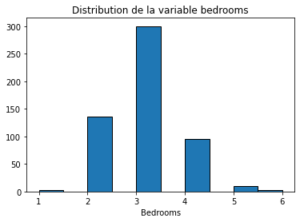

L’analyse de cet histogramme nous permet de dire que la plupart des appartements (environ 300) de cette base de données ont trois (03) chambres. Par ailleurs, rares sont les appartements ayant une (01), cinq (05) ou six (06) chambres

* + Création et analyse du nuage de points entre les variables Price et Area

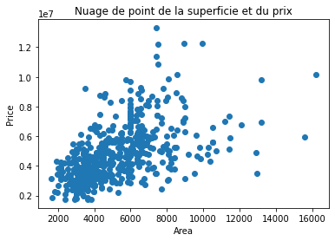

En observant ce nuage de points , on pourrait présumer une corrélation positive moyenne entre la superficie des logements et leurs prix.

Ainsi, plus la superficie du logement est élevéeplus il coutera cher(en supposant que les autres facteurs susceptibles d’influencer le prix des logements sont fixes.

* **Utilisation du langage R pour l’analyse**
  + **Création et explication de l’histogramme utilisant la variable bedrooms**

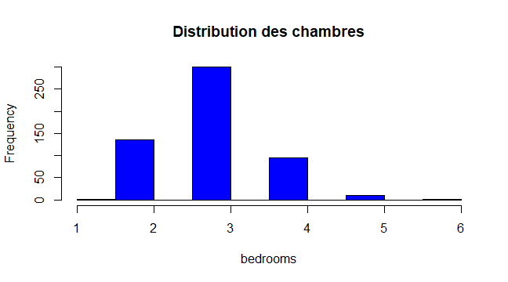

L’analyse de cet histogramme nous permet de dire que la plupart des appartements (environ 300) de cette base de données ont trois (03) chambres. Par ailleurs, rares sont les appartements ayant une (01), cinq (05) ou six (06) chambres

* **Création et analyse du nuage de points entre les variables Price et Area**

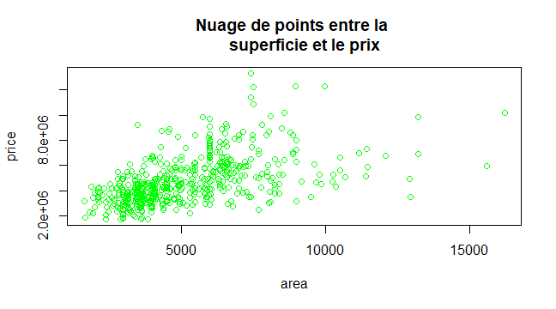

En observant ce nuage de points , on pourrait dire également qu’il y a une corrélation positive moyenne entre la superficie des logements et leurs prix.

Ainsi, plus la superficie du logement est élevéeplus il coutera cher(en supposant que les autres facteurs susceptibles d’influencer le prix des logements sont fixes.